МИНИСТЕРСТВО ПРОСВЕЩЕНИЕ РОССИЙСКОЙ ФЕДЕРАЦИИ 

ФЕДЕРАЛЬНОЕ ГОСУДАРСТВЕННОЕ БЮДЖЕТНОЕ ОБРАЗОВАТЕЛЬНОЕ УЧРЕЖДЕНИЕ ВЫСШЕГО ОБРАЗОВАНИЯ «РОССИЙСКИЙ ГОСУДАРСТВЕННЫЙ ПЕДАГОГИЧЕСКИЙ УНИВЕРСИТЕТ им. А. И. ГЕРЦЕНА»



**ИНСТИТУТ ИНФОРМАЦИОННЫХ ТЕХНОЛОГИЙ И   
ТЕХНОЛОГИЧЕСКОГО ОБРАЗОВАНИЯ**

**Кафедра информационных технологий и электронного обучения**

ОТЧЁТ

О ПРОХОЖДЕНИИ ПРОИЗВОДСТВЕННОЙ ПРАКТИКИ

ТЕХНОЛОГИЧЕСКОЙ

(проектно-технологической)

по направлению “44.04.01 – Педагогическое образование ”

(направление (профиль): “Корпоративное электронное обучение”)

Зав. кафедрой ИТиЭО д.п.н., проф.

____________________

(Власова Е.З.)

Доцент кафедры ИТиЭО

____________________

(Гончарова С.В.)

Студент 2 курса

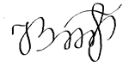

(Козаева В.Б.)

Санкт-Петербург

2022 года

# I. Инвариантная самостоятельная работа

**Задание 1.1. *Работа с научным текстом.***

Изучить следующие вопросы:

1) Научный стиль.

2) Способы изложения в научном тексте.

3) Построение разделов научного текста.

4) Цитирование.

5) Доказательство или опровержение выдвинутого положения.

6) Информационные технологии анализа и коррекции стиля текста.

Используйте сервис Главред (<https://glvrd.ru/>)

Примечание: Конспект

*QR-код задания (на GIT-репозиторий):*

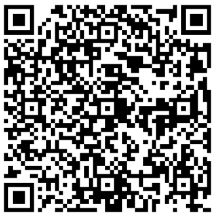

**Задание 1.2. *Анализ программ корпоративного обучения.***

Выполнить анализ программ корпоративного обучения (из опыта организаций, образовательных учреждений, компаний и т. д.) и предложите варианты их использования для решения задач в рамках магистерской диссертации.

Примечание:Анализ.

*QR-код задания (на GIT-репозиторий):*

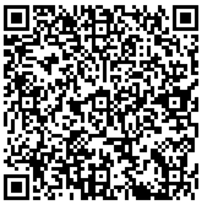

**Задание 1.3. *Изучение особенностей корпоративного обучения.***

Изучить (на основе опыта организаций, образовательных учреждений, компаний и т. д.) особенности корпоративного обучения, форматы обучения: преимущества обучения в корпоративном формате, особенности разработки программ корпоративного обучения, в том числе с использованием информационных технологий.

Примечание:Конспект.

*QR-код задания (на GIT-репозиторий):*



# II. Вариативная самостоятельная работа

**(выбрать одно из заданий с одинаковыми номерами)**

**Задание 2.1. *Проанализировать документ «Прогноз долгосрочного социально – экономического развития российской федерации на период до 2030 года».***

Примечание: Анализ

*QR-код задания (на GIT-репозиторий):*

**Задание 2.1. *Проанализируйте документ «Концепция долгосрочного социально-экономического развития Российской федерации на период до 2020 года».***

Примечание: Анализ

*QR-код задания (на GIT-репозиторий):*

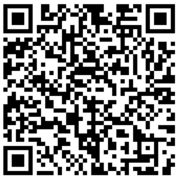

_____________________________________________________________________________

**Задание 2.2. *Изучить материалы конференций по корпоративному и электронному обучению (в соответствии с темой диссертации).***

Примечание: Аннотированный список

*QR-код задания (на GIT-репозиторий):*

**Задание 2.2. *Изучение авторефератов диссертаций по образовательной тематике на сайте ВАК (в соответствии с темой диссертации).***

Примечание: Аннотированный список

*QR-код задания (на GIT-репозиторий):*

**Задание 2.2. *Изучение текстов ВКР по образовательной тематике в ЭБС (в соответствии с темой диссертации).***

Примечание: Аннотированный список

*QR-код задания (на GIT-репозиторий):*

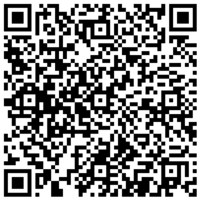

____________________________________________________________________________

**Задание 2.3. *Изучить правила цитирования первоисточников в тексте магистерской диссертации.***

Примечание: Конспект

*QR-код задания (на GIT-репозиторий):*

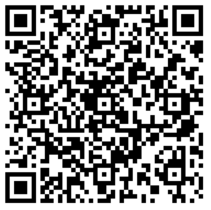

**Задание 2.2. *Выполнить задание на сокращение текста в магистерской диссертации.***

Примечание: Конспект

*QR-код задания (на GIT-репозиторий):*

**Задание 2.2. *Ознакомьтесь с научными работами в в рамках научного направления (кафедры, университета), с которым соотносится тема исследования.***

Примечание: Конспект

*QR-код задания (на GIT-репозиторий):*

Руководитель практики____________________________

(подпись руководителя)

Задание выполнил 

(подпись студента)